PRESSEINFORMATION

easydriver / REICH

Doppelt ausgezeichnet:
Rangierantrieb easydriver infinity glänzt beim Red Dot Award

Der neue Rangierantrieb easydriver infinity aus dem Hause Reich hat beim diesjährigen internationalen Designwettbewerb Red Dot Award nachhaltig Eindruck hinterlassen und konnte in mehreren Kategorien die renommierten Auszeichnungen einheimsen.

Besondere Ehrung: Red Dot steht für allerhöchste Design-Ansprüche
Mit viel Liebe fürs visuelle und technische Detail überzeugte das Rangiergenie die Red-Dot-Jury auf ganzer Linie. Wegen seiner hohen Benutzerfreundlichkeit, der smarten Fernsteuerungsoptionen (easydriver-App myCaravaning und Fernbedienung) und des innovativen Tyrefree-Konzepts wurde der easydriver infinity in der Disziplin Product Design ausgezeichnet und erhielt zusätzlich als eines von wenigen Produkten das begehrte Qualitätssiegel in der Kategorie Smart Product. Bei Reich freut man sich, dass man gleich doppelt triumphieren konnte.

Easydriver infinity: Einfaches Rangieren mit besonderen Vorzügen
Der easydriver infinity glänzt nicht nur mit seinem eleganten Design, sondern auch mit seiner technischen Stärke. Dank einem 30 % effizienterem Getriebe und optimiertem Motor verfügt er über einen deutlich besseren Wirkungsgrad. Darüber hinaus bringt der easydriver infinity den Caravan noch schneller voran und benötigt dabei 10 % weniger Strom auf ebenem Untergrund. Eine zusätzlich integrierte Bremse sorgt für mehr Sicherheit.
Durch sein kompaktes Design erweist sich der infinity außerdem als wahres Einbauwunder. So ist der Rangier-Newcomer 25 mm schmaler als der easydriver pro und active. Mit gerade mal 29 kg wiegt er zudem noch weniger als sämtliche Vorgänger-Modelle.
Durch das Tyrefree-Konzept kann die Antriebsrolle frei am Reifen positioniert werden. Im Zusammenspiel mit dem erweiterten, bisher größten Anschwenkweg von 70 mm ist so eine größtmögliche Flexibilität für Anbau, Anschwenken sowie eine optimale Traktion gegeben.
Die neue, standardmäßige Bluetooth-Verbindung zur easydriver App myCaravaning macht den smarten Rangierantrieb besonders kommunikativ. Als Alternative zur klassischen Fernbedienung kann so auch per Fingertipp auf dem Smartphone rangiert werden – herausragende Eigenschaften, die sich für höchsten Komfort stark machen.

Wörter: 301
Zeichen inkl. Leerzeichen: 2.257

REICH / easydriver
Der Zubehör-Spezialist für Freizeitfahrzeuge Reich GmbH entwickelt und produziert mit modernsten Technologien Rangierantriebe, Fahrzeugwaagen, Aufsteckspiegel und komplette Systeme der Frisch- und Abwasserversorgung, der Mess- und Regeltechnik bis hin zur Elektroversorgung und –steuerung sowie Batterietechnik für Caravans und Reisemobile. Reich ist europaweit führender Hersteller im Bereich der Wasserversorgung für Reisemobile und Caravans. Das 1975 im hessischen Eschenburg gegründete Unternehmen, mit heute 240 Mitarbeitern und Niederlassungen in Arnheim (Niederlande) und Cannock (Großbritannien), ist weltweit gefragter Partner international renommierter Hersteller sowie für den Groß- und Zubehörfachhandel. Mit der Marke easydriver schafft die Ideen-Manufaktur Reich neue Lösungen, die den Caravaning-Urlaub einfacher machen.
www.reich-easydriver.com

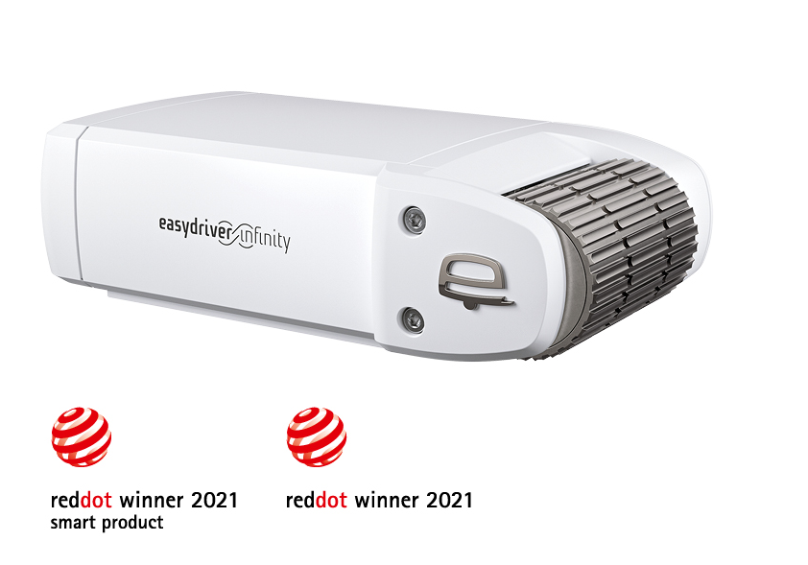
Pressebild 1:

© reich-easydriver.com

Bildunterschrift:
Zweifach ausgezeichnet: Der Rangierantrieb easydriver infinity hat im diesjährigen internationalen Designwettbewerb Red Dot Award gleich zwei Auszeichnungen abgestaubt.

Kontaktinformationen:

REICH GmbH
Regel- und Sicherheitstechnik
Ahornweg 37
35713 Eschenburg

www.reich-easydriver.com

Presse-Ansprechpartner

Sarah Eliasz
PR/Media

T. 02 71 . 77 00 16 - 17

F. 02 71 . 77 00 16 – 29

s.eliasz@psv-neo.de

